06.06.2023
Лекция-беседа «Административная ответственность за потребление наркотических средств и психотропных веществ»

В рамках плана антинаркотических мероприятий в МБОУ СОШ№4 06.06.2023 года с учащимися 9 классов была проведена информационная беседа «Административная ответственность за потребление наркотических средств и психотропных веществ», целью которой было формирование у учащихся негативного отношения к наркомании, убеждения, что наркомания-страшная болезнь, а не веселое времяпрепровождение.
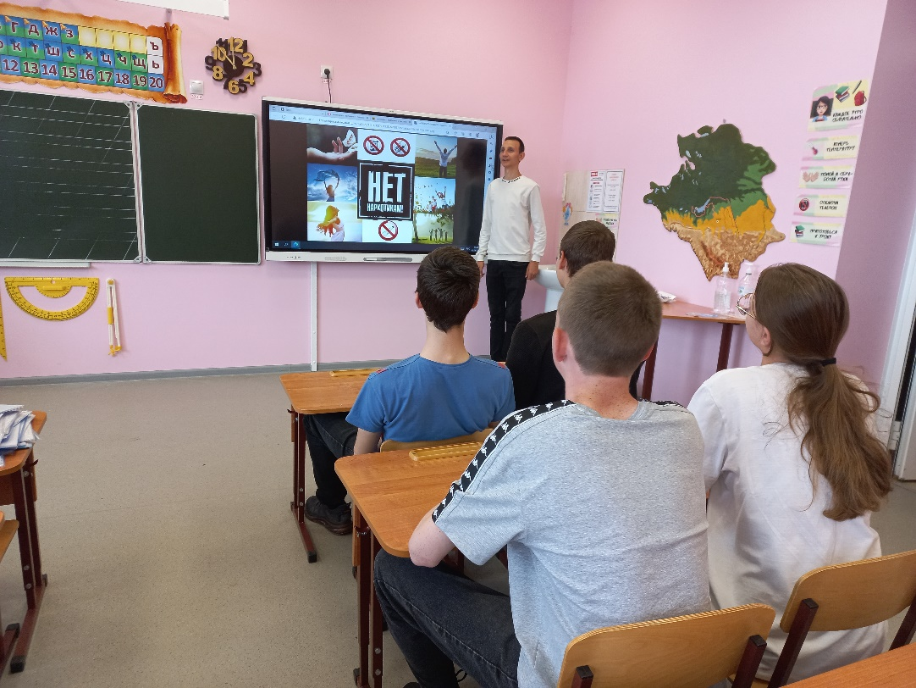
В настоящее время употребление наркотиков стало важнейшей медицинской, социальной и психологической проблемой. Количество употребляющих наркотики в нашей стране постоянно растет, а распространение наркомании уподобляется эпидемии. Лица, применяющие наркотики внутривенно, составляют значительное число зараженных ВИЧ-инфекцией и больных СПИДом. Внутривенный способ введения также способствует распространению вирусных гепатитов.
Советник по воспитанию совместно с инспектором ОПДН старались во время беседы расширить представления у детей о вредных привычках их влиянии на здоровье. Также ребята сами подготовили информацию и рассказали своим одноклассникам о развитие личности и поведения человека, об ущербе, наносимом вредными привычками, как отдельному человеку, так и обществу в целом.
Ребята в конце мероприятия сделали вывод: надо жить интересно, получая удовольствие от здорового образа жизни, общения друг с другом, тогда и потребности в искусственных заменителях счастья не будет.

